ประกาศเทศบาลตำบลตลาด
เรื่อง มาตรการการตรวจสอบการใช้ดุลพินิจ
....................................................
ตามยุทศาสตร์ชาติว่าด้วยการป้องกันและปราบปรามการทุจริตแห่งชาติว่าด้วยการป้องกันและปราบปรามการทุจริตระยะที่ พ.ศ. ๒๕๖๐ - ๒๕๖๔ และการประเมินคุณธรรมและความโปร่งใสในการดำเนินงานของหน่วยงานภาครัฐ (ITA) ประจำปี ๒๕๖๓ ได้กำหนดให้มีมาตรการภายใน เพื่อเสริมความโปร่งใสและป้องกันการทุจริตในองค์กรภาครัฐ จึงได้ประกาศเจตจำนงสุจริต เพื่อพัฒนาให้มีคุณธรรมและความโปร่งใส จำนวน ๔ ด้าน ให้แก่ ด้านความโปร่งใส ด้านความพร้อมรับผิด ด้านความปลอดจากการทุจริตในการปฏิบัติงานด้านวัฒนธรรมการทำงานในองค์กรและด้านการสื่อสารภายในหน่วยงาน เพื่อให้การปฏิบัติงานของเจ้าหน้าที่เป็นไปตามเจตจำนงดังกล่าว และเกิดการตรวจสอบการใช้ดุลยพินิจ เทศบาลตำบลตลาด จึงกำหนดมาตรการตรวจสอบการใช้ดุลยพินิจ เพื่อเสริมสร้างความโปร่งใส และป้องกันการทุจริต ตลอดจนใช้เป็นแนวทางการปฏิบัติแก่ผู้ปฏิบัติงานให้เป็นไปตามาตรฐานการปฏิบัติงาน ดังนี้
๑. มาตรการป้องกันและแก้ไขปัญหาการใช้ดุลพินิจ
๑.๑ ผู้บังคับบัญชาทุกระดับชั้นต้องปฏิบัติตนเป็นแบบอย่างที่มีผู้ใต้บังคับบัญชาปฏิบัติงานด้วยความซื่อสัตย์ สุจริต กำกับ ดูแล และติดตามการปฏิบัติงาน ตลอดจนการใช้ดุลยพินิจของผู้ใต้บังคับบัญชาให้เป็นไปตามกฎหมาย กฎ ระเบียบ ประกาศ ข้อบังคับ คำสั่ง หลักเกณฑ์อื่นใดที่เกี่ยวข้องกับการปฏิบัติงาน เช่น คู่มือการปฏิบัติงานหรือหลักเกณฑ์มาตรฐานของการปฏิบัติงาน บนพื้นฐานความสุจริตธรรม รับผิดชอบถูกต้องขอบธรรม ยอมรับนับถือและโปร่งใส สามารถตรวจสอบได้ในทุกขั้นตอนการปฏิบัติงาน
๑.๒ ให้ผู้ปฏิบัติงานปรับปรุงกระบวนการทำงานให้มีประสิทธิภาพ และจัดให้มีคู่มือการปฏิบัติงานหรือหลักเกณฑ์มาตรฐานของการปฏิบัติงานที่แสดงถึงกระบวนการ ขั้นตอน ระยะเวลา การปฏิบัติงานอย่างชัดเจนเพื่อเป็นกรอบการปฏิบัติงานบันจะนำมาสุการการให้ดุลยพินิจของผู้ปฏิบัติงาน
๑.๓ ให้ผู้ปฏิบัติงานรายงานผลการดำเนินงานหรือการปฏิบัติงานที่ไม่เป็นไปตามกฎหมายกฎ ระเบียบ ประกาศ ข้อบังคับ คำสั่ง หลักเกณฑ์อื่นโตที่เกี่ยวข้องกับการปฏิบัติงานหรือไม่เป็นไปตามคู่มือการปฏิบัติงานหรือหลักเกณฑ์มาตรฐานของการปฏิบัติงานต่อผู้บังคับบัญชาตามลำดับ เพื่อให้ส่วนงานที่เกี่ยวข้องดำเนินการหาข้อเท็จจริง วิเคราะห์ เสนอแนวทางแก้ไขปัญหา และป้องกันต่อผู้บังคับบัญชา
๑.๔ ดำเนินการสำรวจ วิเคราะห์ ตรวจสอบและจัดการความเสี่ยงให้ครอบคลุมถึงการดำเนินงานของเทศบาลตำบลตลาด ให้เป็นไปตามกฎหมาย กฎ ระเบียบ ข้อบังคับ คำสั่ง หลักเกณฑ์อื่นโดที่เกี่ยวข้องกับการปฏิบัติงาน รวมถึงกรควบคุมข้อบกพร่องในการปฏิบัติงานที่ไม่เป็นไปตามกฎหมาย กฎ ระเบียบประกาศ ข้อบังคับ คำสั่ง หลักเกณฑ์อื่นโดที่เกี่ยวข้องกับการปฏิบัติงาน
๒. มาตรการเสริมสร้างการตรวจสอบการใช้ดุลพินิจ
๒.๑ ผู้บังคับบัญชาทุกระดับชั้นต้องให้ความสำคัญกับการกำกับดูแลการปฏิบัติตามกฎหมายกฎ ระเบียบ ประกาศ ข้อบังคับ คำสั่ง หลักเกณฑ์อื่นใดที่เกี่ยวข้องกับการปฏิบัติงาน
๒.๒ ผู้บังคับบัญชาทุกระดับชั้นต้องสื่อสารถึงความสำคัญและแนวทางในการดำเนินการตรวจสอบการใช้ดุลพินิจ
๒.๓ การนำเทคโนโลยีดิจิทัลมาใช้ในการจัดเก็บข้อมูลอย่างเป็นระบบและสะดวกในการสืบค้นเพื่อใช้ประกอบการตัดสินใจในการดำเนินงานของผู้ปฏิบัติงาน
-๒-/๒.๔ มีแนวทางการ...
-๒-

๒.๔ มีแนวทางการติดตามทบทวนกฎหมาย ระเบียบ ประกาศ ข้อบังคับ คำสั่ง หลักเกณฑ์อื่นได้ที่เกี่ยวข้องกับการปฏิบัติงาน เพื่อนำมาปรับปรุงหลักเกณฑ์แนวทางการปฏิบัติงาน รวมทั้งให้มีการพัฒนาระบบการตรวจสอบและควบคุมการปฏิบัติงานในองค์กรให้เป็นระบบและโปร่งใส

จึงประกาศให้ทราบโดยทั่วกัน
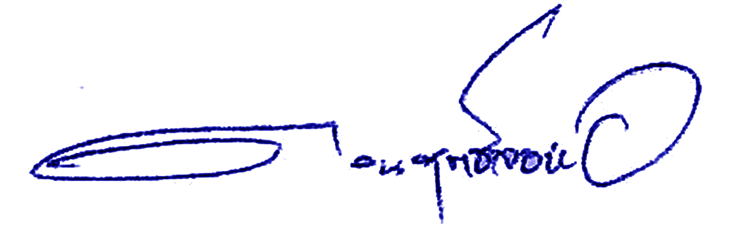
ประกาศ ณ วันที่ ๑๓ เดือน พฤษภาคม พ.ศ. ๒๕๖๓

(นายดวน ฤทธิ์จอหอ)
นายกเทศมนตรีตำบลตลาด

